INSTRUCTIVO “A”

CIERRE DE CAJA

PASO 1: Imprimir hoja de Excel de la caja del día de la fecha.

PASO 2: GECOM

1. En caso de que se realicen ventas/aportes => “Ventas“=> “Cobranzas” => “Agregar” => Utilizar código correspondiente, ya sea:

Aporte: 660101

Ventas en Efectivo: 311001

Ventas con Tarjeta: 112106 (Se carga tanto en Cobranzas como en Ventas)

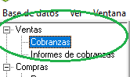

*(Para saber cómo utilizar GECOM para cargar VER Instructivo de carga)*

1. *“Informes de Pagos” => “Prever(icono lupita)” => Imprimir => Adjuntar Vales a la hoja impresa*

*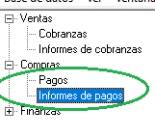*

*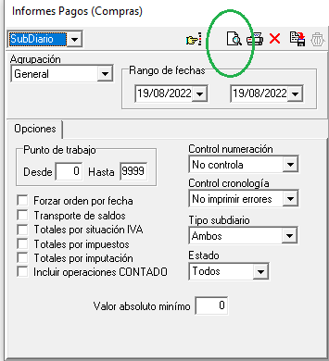*

PASO 3: PASAJES

1. Sistema ventas => Liquidaciones => Consultar/Generar => Generar Liquidacion => Generar
2. Seleccionar liquidación del día de la fecha generada => Resumen de saldos (Imprimir) => Detalle (Imprimir y abrochar los boletos)

1)

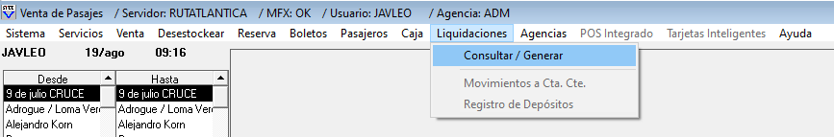

2)

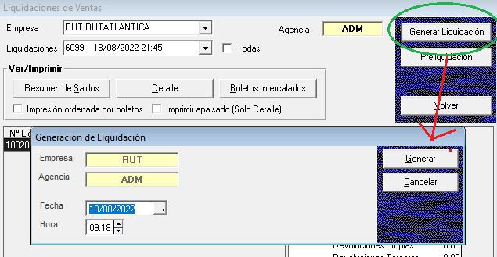

3)

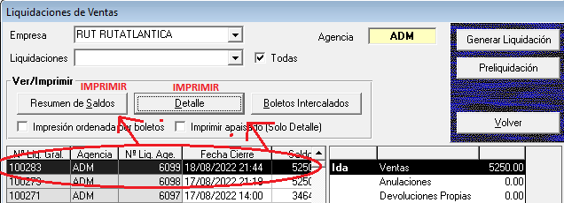

PASO 4:

Poner todo en un sobre (Excepto la hoja de Excel, la misma será abrochada al frente del sobre)

PASO 5:

Firma del responsable de caja sobre la hoja abrochada al frente del sobre (tanto del que cierra la caja como del que la recibe)